Софийски университет „Св. Климент Охридски“
Факултет по математика и инфорамтика


Курсов проект
на тема:

Bank Data Warehouse

Изготвили:
Димана Маринова, ФН: 3MI0200015,
Михаела Папаринова, ФН: 8MI0200032, Силвия Войнска, ФН: 7MI0200010
Спец. „Анализ на данни“

Преподавател: Тодор Кичуков

София, 2026

Съдържание

Въведение 3
Цели и изисквания 4
Обосновка и мотивация на избрания подход 4
Описание на ETL процеса 8

Модели 11

Source Data Model (ERD) 11
Staging Data Model (ERD) 11
DWH Data Model (ERD) 11

Репорти 11

Въведение
Този проект…
Цели
Тази курсова работа има за цел да представи и опише …

- Обосновка и мотивация на избрания подход

Бла бла…
- Описание на ETL процеса

Бла бла…

- Модели


Бла бла…

Фигура 1: AAAA
3.1. Source Data Model (ERD)

Бла бла…
3.2. Staging Data Model (ERD)

Бла бла…
3.3. DWH Data Model (ERD)

Бла бла…

- Репорти
Репортите са създадени с цел да подпомогнат банката в по-доброто разбиране на клиентското поведение, кредитния риск и регионалните икономически фактори, които влияят върху изпълнението на заемите. Те отговарят на основния проблем, формулиран в задачата: Как да се разграничат добрите клиенти (на които може да се предложат допълнителни услуги) от рисковите клиенти (които трябва да се наблюдават внимателно)?
Репортите са направени на програмата Power BI на Microsoft, изтегляйки автоматично данните от нашият склад от данни и неговата стар схема, която улеснява използването на данните, заради вече по-обработения си характер за разлика от суровите файлове с данни.
Репортите предоставят критична информация за вземане на решения в следните направления:
- Оценка на кредитния риск – Чрез визуализация на статусите на заемите (изпълнени, неизпълнени, текущи с дълг и т.н.), банката може да идентифицира рискови сегменти от портфолиото си в момента и как е било през годините.
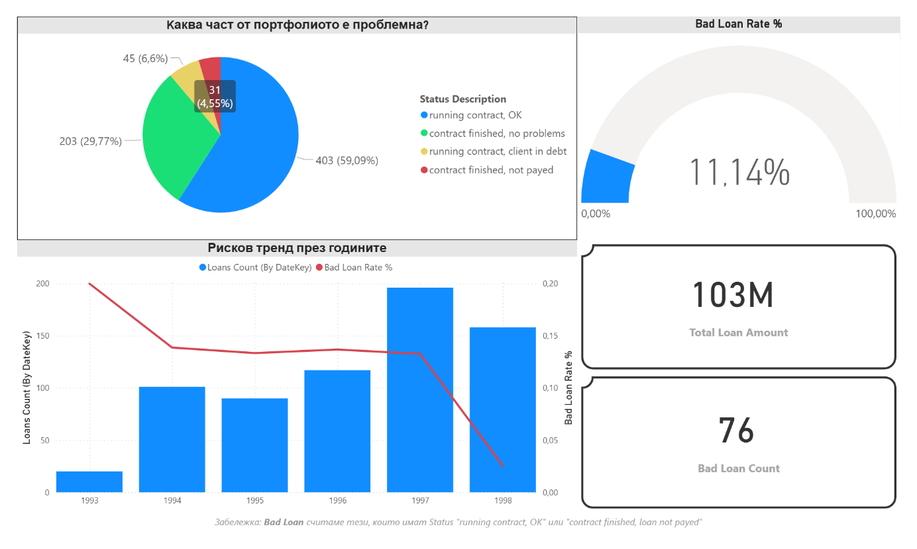
Фигура 1: Репорт 1 - Кредитен риск

- Анализ на демографски и регионални фактори – Репортите показват връзката между възрастта на клиентите, безработицата по региони и вероятността от неизпълнение на заем. Това подпомага таргетиране на услуги и управление на риска.
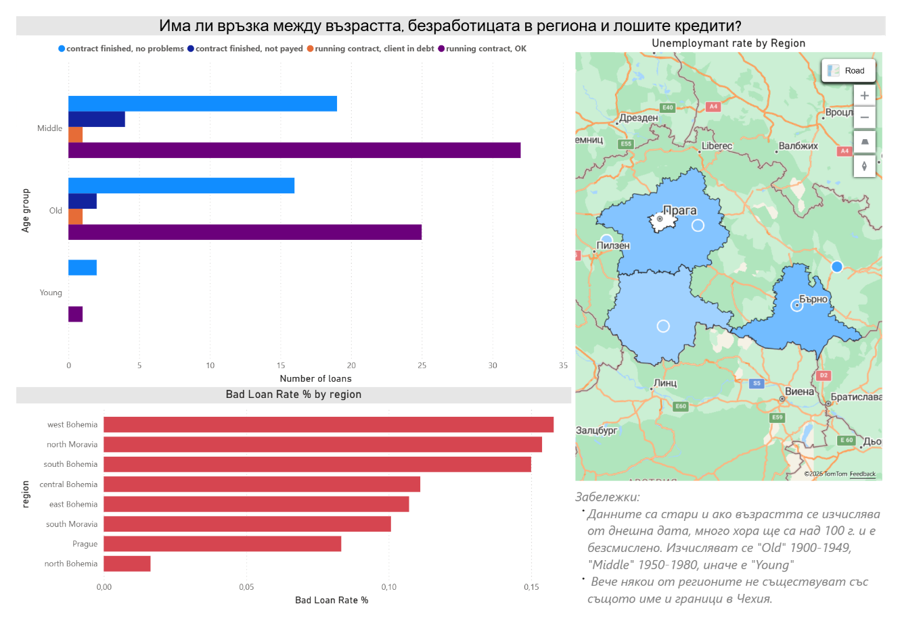
Фигура 2: Репорт 2 - Демографски и регионални фактори
- Поведенчески анализ на транзакции – Сравнението между изпълнителни и неизпълнителни клиенти по типове разходи (наем, застраховка, лихви и др.) разкрива модели, които могат да се използват за прогнозиране на бъдещо поведение.
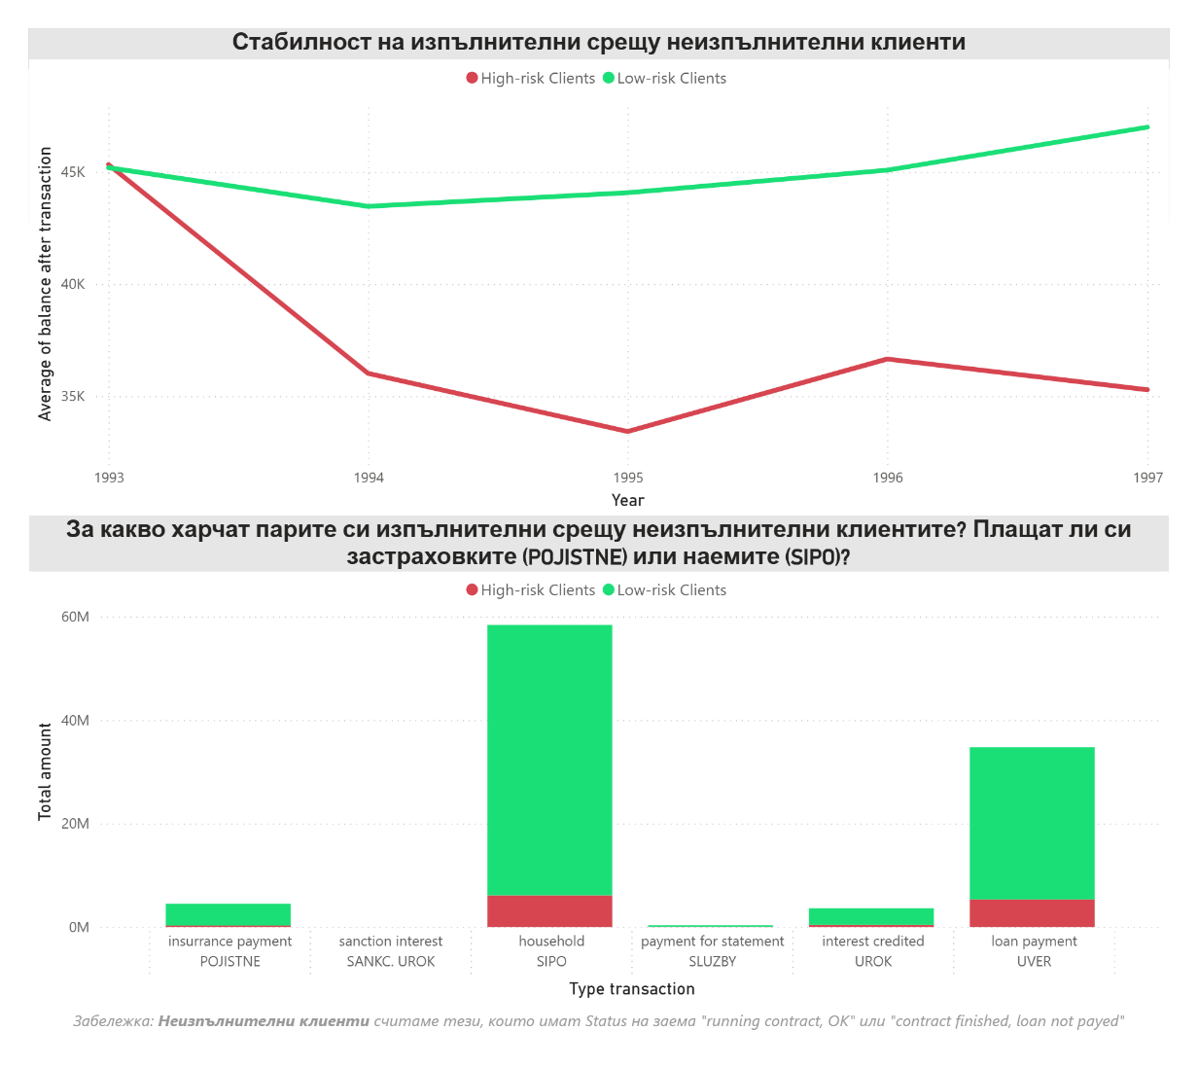
Фигура 3: Репорт 3 - Поведенчески анализ на транзакции

- Регионална активност и клиентски профили – Табличните репорти показват кои региони генерират най-много транзакции и кредити, както и какви са средните стойности по възрастови групи. Това подпомага стратегическото планиране и разпределение на ресурси.
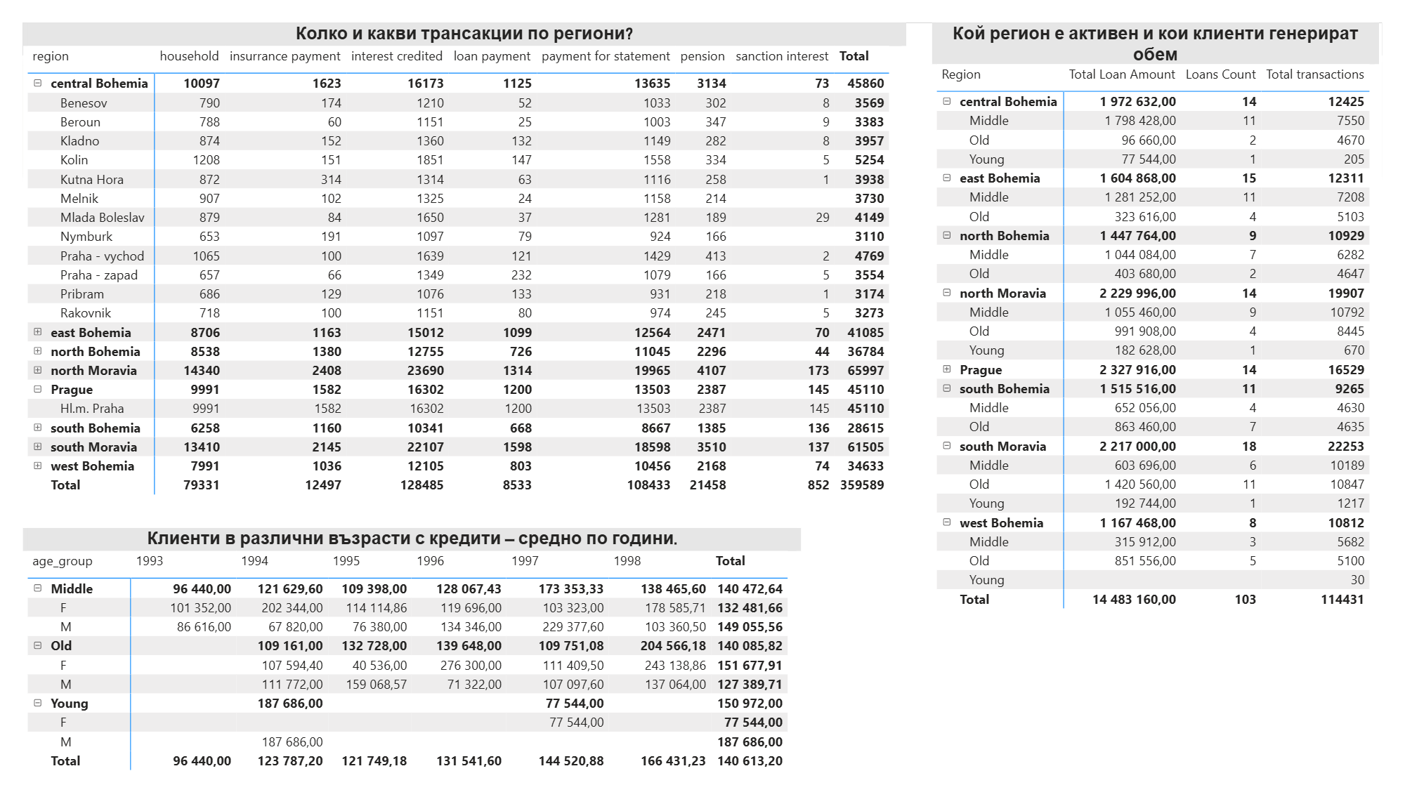
Фигура 4: Репорт 4 - Регионална активност и клиентски профили

Power BI е избран като инструмент за визуализация поради следните причини:
- Интерактивност и динамика – Позволява на потребителите да филтрират, сортират и анализират данните в реално време, без нужда от технически умения.
- Интеграция с различни източници – Лесно свързване с всякакви бази данни.
- Мощни визуализации – Поддържа разнообразие от графики – линейни, секторни, географски карти, KPI индикатори – които правят анализа по-достъпен и разбираем.
- Подходящ за бизнес потребители – Power BI е широко използван в корпоративна среда, което улеснява приемането и използването на репортите от страна на мениджмънта.

